Уважаемые автовладельцы! Убедительная просьба привести Ваше транспортное средство в состояние, не позволяющее его идентифицировать, как брошенное. Выявленные ТС с признаками БРТС
с 01.01.18 г. по 31.12.20 г.
На основании Постановления Правительства Москвы № 569-ПП от 23.09.2014 г. «О Порядке выявления, перемещения, временного хранения и утилизации брошенных, в том числе разукомплектованных транспортных средств (БРТС) в городе Москве», владелец транспортного средства, подходящего под категорию БРТС, обязан вывезти его или привести в
надлежащий вид.
В случае непринятия владельцем мер по приведению транспортного средства в надлежащий вид или его перемещению, по истечении 14 дней с момента размещения уведомления на автомобиле, транспортное средство, будет перемещено на площадку временного хранения (ГБУ АВД ЗАО: г. Москва, Внуково, Заводское шоссе, рядом с вл. 10)
За справками необходимо в управу района Очаково-Матвеевское или ГБУ «Жилищник района Очаково-Матвеевское»
по телефонам:8-495-441-21-32, 8-495-442-83-73, 8-495-437-81-23, 8-495-437-12-50

Перечень автотранспортных средств, попадающих под категорию БРТС на территории района Очаково-Матвеевское
№ | Адрес нахождения  транспортного средства | Марка ТС | Цвет ТС | Г.Р.З. | Фото
1. | ул. Матвеевская, д. 8 | форд | черный | К856СН36 | 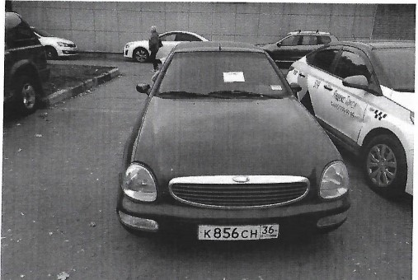
2. | ул. Большая Очаковская, д. 36 | ВАЗ | белый | М495КХ97 | 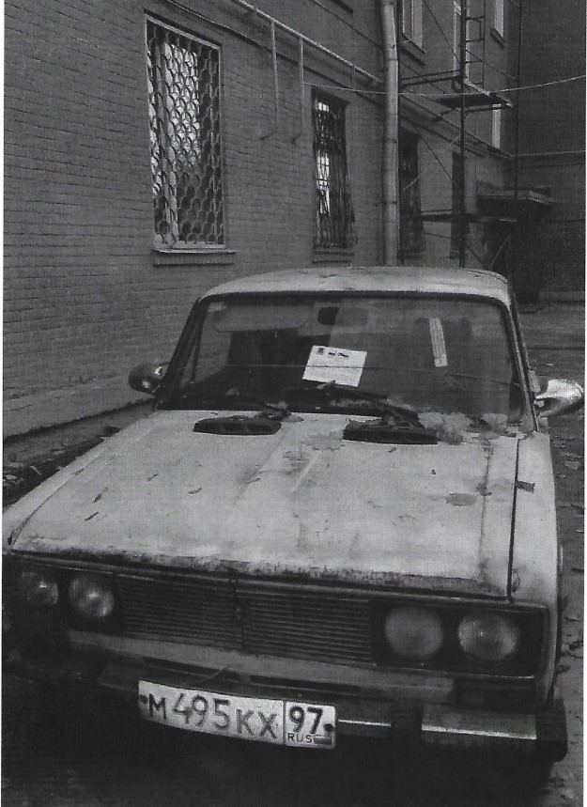
3. | ул. Матвеевская, вл. 16 | БМВ | черный | Н246ВН71 | 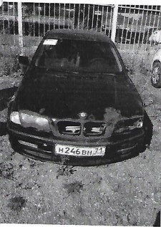
4. | ул. Рябиновая, д. 40, стр. 1 | ОКА | голубой | У972КО199 | 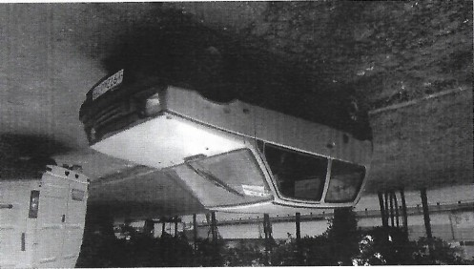
5. | Ул. Большая Очаковская, д. 47 А | Газель | белый | б/н | 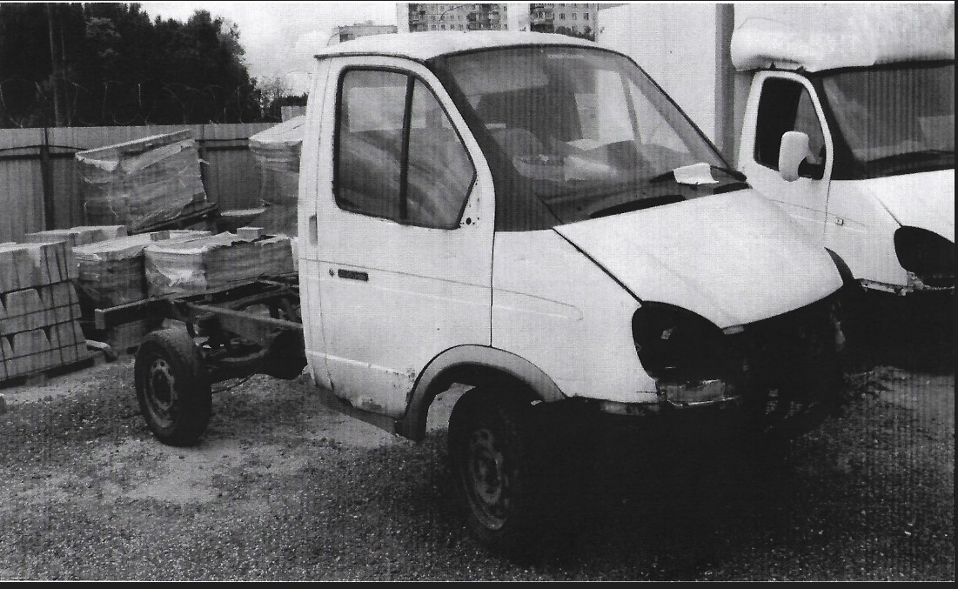
6. | Очаковское шоссе, д. 4, корп. 4 | Газель | бежевый | б/н | 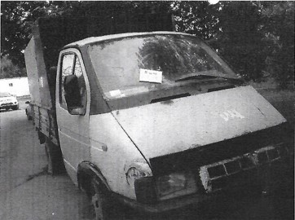
7. | ул. Веерная, д. 36к | Волга | зеленый | С100СУ31 | 